**信息通信网络及应用**

**期末大作业**



姓 名：

学 号：

专 业： 人工智能

指 导 教 师：

2023年 6 月

目录

《信息通信网络及应用》 试题A卷 2

一、 简述 3

1.什么是计算机网络体系结构？ 3

2.为什么要分层？分层的优点是什么？ 3

3.为什么采用五层协议体系结构？ 3

二、五层体系结构 4

1 应用层概览 4

1.1 主要功能 4

1.2核心特点 4

2传输层概述 5

2.1核心功能 5

2.2显著特点 6

2.3常用协议 6

3网络层详解 6

3.1逻辑寻址和IP协议 7

3.2 路由和路由算法 7

3.3 数据包分片和重组 8

3.4 网络互联和网关 8

3.5 网络层总结 8

三、回顾总结 8

1.设计和实现的简化 9

2.技术标准化的推动力 9

3.网络的灵活性和扩展性 9

4.故障排除的效率 9

5.各层功能概览 9

**《信息通信网络及应用》 试题A卷**

**21025105 张泽西**

在本次重要的学术作业中，我将结合斯坦福大学 CS144：计算机网络课程与本课程获得的知识和心得，涉及物理层、数据链路层、网络层、传输层和应用层的核心技术和理论基础。

## 一、 简述

**1.什么是计算机网络体系结构？**

计算机网络体系结构不仅仅是网络操作的层次化模型，它是定义网络功能和协议互动的基础架构。这种体系结构提供了一个从物理实现到应用层交互的全面框架，便于我们系统性地理解和组织网络通信的各个方面。

**2.为什么要分层？分层的优点是什么？**

在CS144中，网络的分层被强调为管理复杂性的关键方法。通过将网络通信划分为独立的层次，我们能够简化设计问题，使每一层都能专注于解决特定的技术挑战。这种分层的益处显著，包括：

* **独立性**：各层的独立设计使得系统更为灵活，易于测试和修改；
* **模块化**：每层可以独立演进，不会对其他层造成影响，支持技术的快速发展；
* **重用性**：标准化的层可以在多种系统中重用，降低了成本并促进了技术的普及；
* **维护性**：问题可以被局限在单独的层内解决，简化了维护和升级过程。

**3.为什么采用五层协议体系结构？**

在早期网络系统的设计中，主要有两个模型：OSI的七层模型和TCP/IP的四层模型，每个都试图以其方式简化和标准化网络通信。CS144通过介绍这些模型的设计原则和实际应用，揭示了它们的优缺点：

* **OSI七层模型**：虽然理论上完备，提供了清晰的分层和广泛的功能覆盖，但实际上它被认为过于理想化，实施复杂，许多理论层未被广泛采用。
* **TCP/IP四层模型**：它是以实用性为基础的模型，尽管结构更简洁，但在某些方面缺乏OSI模型的细致划分。

鉴于此，五层模型应运而生，它结合了OSI模型的详尽性和TCP/IP模型的实用性，提供了一个既适合理论研究又贴合实际需求的框架。五层模型在学术和实践领域中得到了广泛的认可，因为它平衡了理论的严谨性与实际操作的便利性，使得网络设计、教学和研究都更加高效和有序。

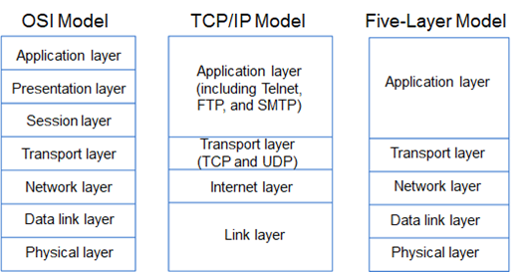

图1 五层协议体系结构

## 二、五层体系结构

### 1. 应用层概览

应用层位于五层网络模型的顶层，直接为终端用户的网络活动提供支持。这一层允许用户通过网络访问广泛的服务和资源。

### 1.1 主要功能

* **网络服务的接口提供**： 应用层通过各种协议定义了用户程序与网络之间的接口，这使得用户能够利用以下服务：
  + **万维网(WWW)**: 通过HTTP协议访问网页及其他在线资源。
  + **电子邮件(E-mail)**: 使用SMTP协议发送邮件，通过POP3或IMAP协议接收邮件。
  + **文件传输(FTP)**: 通过FTP协议在网络间上传和下载文件。
  + **域名系统(DNS)**: 利用DNS协议将网域名称转换为IP地址。
  + **远程登录(Telnet)**: 使用Telnet协议远程操作另一台计算机。
* **数据的表示与格式化**： 应用层确保数据按照一定的格式进行封装和解析，以保证跨应用程序的数据交互的一致性和可理解性。
* **安全性管理**： 多个应用层协议集成了身份验证和授权机制，如HTTP的Basic认证和Digest认证，确保网络资源的安全性。

### 1．2核心特点

* **用户导向**：应用层直接服务于用户，用户能够直观感受到的网络服务大多源自此层。
* **协议多样性**：应用层包含多种协议，以适应不同的网络应用需求，如HTTP、SMTP、FTP和DNS等。
* **与底层独立**：应用层专注于数据的封装和解析，不需处理数据如何在网络中传输的细节。

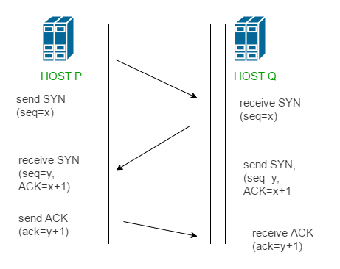

图2 TCP握手

### 2.传输层概述

传输层位于应用层与网络层之间，其核心职责是确保应用程序之间的端到端数据传输既可靠又有效。

### 2.1核心功能

* **连接管理与端口号分配** 在传输层中，某些协议如TCP支持建立稳固的连接，以保证数据的可靠传递，而在会话结束时负责断开连接。此外，传输层通过端口号来识别不同的应用程序，保证数据能准确地送达预定目标。
* **数据的分段与重组** 此层将来自应用层的数据流分割为较小的段，并为每段附加必要的控制信息（如序列号和校验和），以支持数据的正确排序和完整性验证。在接收端，传输层负责将这些分段数据重组为原始的数据流。
* **流量控制与拥塞避免** 传输层实现流量控制机制，协调发送方和接收方的数据传输速率，防止接收方被过快的数据流淹没。拥塞控制则监测网络状况，适时调整数据发送速率，以避免网络因过载而崩溃。
* **错误的检测与纠正** 传输层通过各种校验机制识别数据传输过程中的错误，并通过重传等策略纠正这些错误，确保数据传输的可靠性。

### 2.2显著特点

* **连接导向与非连接导向** 传输层提供了选择面向连接或非连接方式传输数据的灵活性，以满足不同应用的需求。
* **端到端的可靠传输** 传输层承担确保数据能从一端安全可靠地传输到另一端的责任。
* **隔离底层网络实现细节** 该层对底层网络的复杂性进行抽象，提供给上层应用一个清晰、统一的接口，简化了应用层的网络访问。

### 2.3常用协议

* **传输控制协议 (TCP)** 这是一个面向连接的协议，特点是提供可靠、顺序且无误差的数据传输。
* **用户数据报协议 (UDP)** 提供快速但不保证可靠性的传输服务，适用于对实时性要求高的应用，如视频会议。

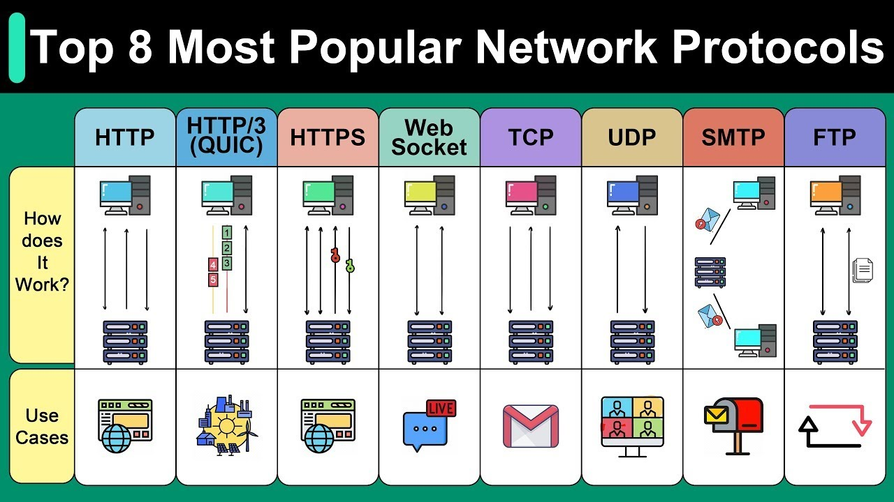

图3 常见的协议

### 3.网络层详解

网络层位于传输层和数据链路层之间，是五层网络模型的关键组成部分。它的主要职责是确保数据包能从源主机通过多个网络成功地路由到目标主机。

### 3.1逻辑寻址和IP协议

* **逻辑寻址机制**： 由于现代网络的规模巨大且结构多样，使用物理地址（如MAC地址）进行寻址在技术上不可行。网络层因此采用了逻辑地址，即IP地址，作为识别网络中各个主机和设备的手段。每个连接到互联网的设备都被分配一个独一无二的IP地址，这是其在全球网络中进行数据交换的标识。
* **IP协议的角色**： IP协议（Internet Protocol）是定义网络层数据包处理和传输方式的核心规范。它负责IP数据包的格式定义、寻址方法以及数据的路由选择。IP协议是一种无连接的通信方式，它本身不保障数据包的顺利到达，即不保证数据传输的可靠性、不进行流量控制或拥塞控制。

IP协议的无连接特性意味着每个数据包的传输和到达是独立的，这也导致了IP网络在面对不同网络条件时需要上层协议如TCP来确保数据的完整性和可靠性。网络层的这一设计允许它在极其复杂和不断变化的全球网络环境中高效运作，适应各种数据流量和网络状况，但同时也需依靠传输层等其他网络模型层次来处理复杂的数据交互和控制问题。

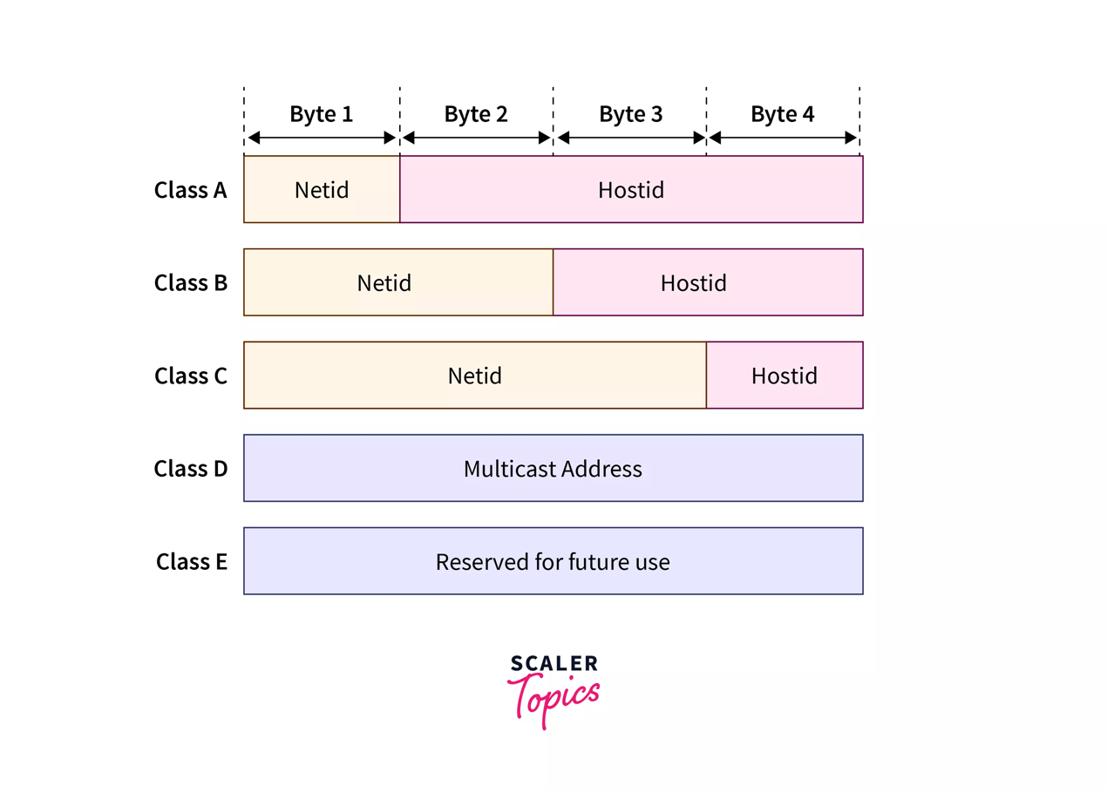

图4 ip地址的构成

### 3.2 路由和路由算法

1. **路由过程** 路由是网络层的一项关键任务，负责确定数据包从源至目的地的最佳传输路径。在网络层中，路由器扮演了中心角色，持有并不断更新路由表信息，这些信息指示了到达目的地的各种可能路径。
2. **路由算法** 路由器决定数据包传输路径的智能决策源于路由算法，这些算法确定最优路由路径。典型的路由算法包括：
   * **距离向量路由算法 (如RIP)**：通过跳数来决定最短路径，每个路由器广播其知道的最短路径到所有相邻路由器。
   * **链路状态路由算法 (如OSPF)**：每个路由器构建一张完整的网络拓扑图，以计算到每个目的地的最短路径。

### 3.3 数据包分片和重组

1. **数据包分片** 由于网络中存在着不同的最大传输单元（MTU），当数据包大小超过一网络段的MTU时，必须对其进行分片处理才能传输。这一过程确保了数据包能够在各种网络环境下顺利传递。
2. **数据包重组** 一旦数据包到达目的地，分片需要被重新组装成原始数据包的格式。这一过程由目的地的网络层负责，确保数据的完整性得以恢复。

### 3.4 网络互联和网关

1. **网络互联** 网络层通过路由器等设备实现不同网络的互联，从而构建更大的网络系统。这一功能允许局部网络连接到更广泛的网络，如连接LAN到WAN或互联网。
2. **网关** 网关在网络互联中扮演桥梁角色，负责不同网络间的数据转发和协议转换，确保数据能够在不同网络架构间顺利流通。

### 3.5 网络层总结

网络层的核心功能包括：

* **寻址**：为每个设备分配一个唯一的IP地址。
* **路由**：选择数据包的最佳传输路径。
* **分片与重组**：根据网络的MTU限制对数据包进行分割和重新组装。
* **网络互联**：通过路由器和网关连接不同的网络。

这一层是网络模型中至关重要的部分，它不仅提供了跨多个网络的数据传输能力，而且通过智能的路由策略，保障了数据传输的效率和可靠性。

## 三、回顾总结

通过探究五层网络模型，我们得以精准地解析和设计复杂的计算机网络。此模型将网络通信的整个流程细分为五个层次，每个层次既自成体系，又与其他层次协同工作。借助这一模型，我们不仅简化了网络的设计和管理，还增强了网络的灵活性和可扩展性。

### 1.设计和实现的简化

五层模型的层次分明结构使得网络的设计和实现变得更为直观和可控。开发者可以集中精力优化特定层的技术，而无需全面掌握其他层的细节。这种解耦合的设计理念极大提高了开发效率和系统的可维护性。

### 2.技术标准化的推动力

这一模型为不同的网络设备及协议的互操作性定义了标准化的框架，这对于构建开放且兼容的网络环境至关重要。标准化推动了技术的快速发展和广泛应用，使网络技术得以在全球范围内快速融合和扩展。

### 3.网络的灵活性和扩展性

模块化的设计允许网络按需进行扩展或升级。这种灵活性意味着在新技术出现时，可以局部更新特定层次的实现而不必重构整个网络，极大降低了升级成本和技术迭代的复杂性。

### 4.故障排除的效率

分层模型使得网络的故障诊断变得更为简单和高效。问题可以被迅速定位到特定的层次，简化了故障排除过程，加快了恢复时间。

### 5.各层功能概览

·应用层：为用户提供丰富的网络服务接口，如HTTP、SMTP和FTP，是用户直接交互的界面。

·传输层：负责提供可靠的数据传输机制，如TCP确保数据完整性，而UDP提供快速的数据传输服务。

·网络层：处理数据包的路由问题，确保数据能够在复杂的网络中找到最优路径。

·数据链路层：确保数据在相邻网络节点间的可靠传输，通过诸如以太网的MAC协议管理数据帧的发送和接收。

·物理层：负责数据的实际传输，包括数据的编码、解码和电信号的发送与接收。

结合斯坦福CS144和本课程的深入学习，五层模型不仅为网络的学术研究提供了理论基础，也为实际应用中的网络设计和运维提供了指导方针。其清晰的层次划分和强大的逻辑结构是理解复杂网络系统的关键，也是推动网络技术创新和应用的基石。